САНКТ-ПЕТЕРБУРГСКИЙ НАЦИОНАЛЬНЫЙ ИССЛЕДОВАТЕЛЬСКИЙ УНИВЕРСИТЕТ ИТМО

Дисциплина: Фронт-энд разработка

Отчет

Домашняя работа №5

Выполнил:

Смирнов Олег

Группа J3210

Проверил:
Добряков Д. И.

Санкт-Петербург
2026 г.
Задача
Создать приложение для заметок на Vue

Ход работы
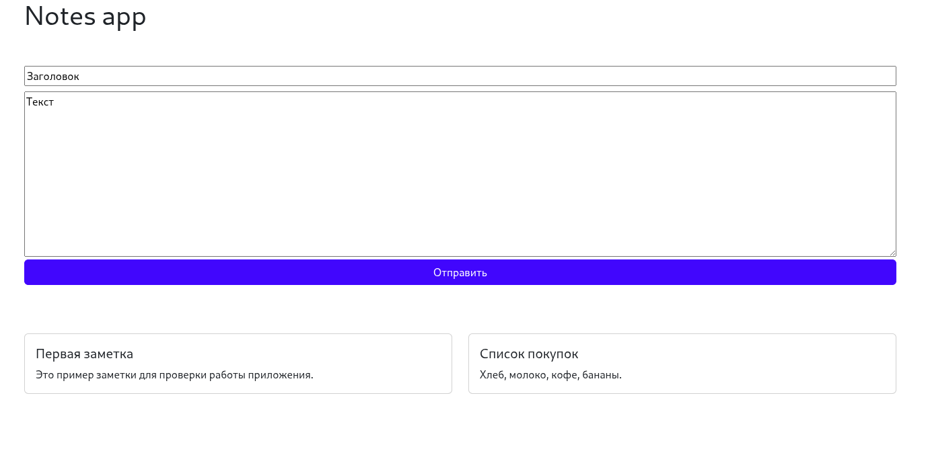
1) Создал проект на Vue с помощью Vite. В package.json настроил скрипты. Команда npm start запускает приложение на порту 8080. Установил зависимости.

2) В папке src/api настроил общий экземпляр axios, добавил класс NotesApi для работы с заметками.

3) В файле src/api/index.js собрал IoC-контейнер и экспортировал готовый объект notesApi. В src/stores подключил pinia и плагин pinia-persists, чтобы сохранять данные в localStorage.

4) В src/stores/notes.js создал хранилище notes, где хранятся заметки, а также методы loadNotes и createNote.

5) В src/router/index.js настроил роутер с одним маршрутом на страницу NotesPage.

6) В папке src/layouts сделал шаблон BaseLayout со слотом и bootstrap-контейнером.
7) В src/components добавил компонент NoteCard, который принимает через props заголовок и текст заметки.
8) В src/views разместил страницу NotesPage с формой и списком карточек.
Через mapState и mapActions подключил состояние и методы хранилища.

9) Для серверной части запустил json-server. Сервер стартует командой npm run server на порту 3000.
Вывод
Получилось рабочее приложение заметок на Vue. В процессе были использованы основные возможности фреймворка: компоненты, маршрутизация, v-model, v-for, props, вычисляемые свойства и хук mounted.

